ภาคผนวก ข
ขั้นตอนการพัฒนาโปรแกรมเอเจนต์บน MS VC++ 5.0

จากซอร์สโคดที่ได้แสดงไว้ดังภาคผนวก ก เราจะใช้ซอร์สโคดดังกล่าวอ้างอิงในการพัฒนาตัวเอเจนต์ ที่จะฝังไว้บนระบบปฏิบัติการ Windows 95 แต่ก่อนมีการพัฒนา จำเป็นจะต้องรู้ส่วนประกอบของโปรแกรม MS VC++ 5.0 ที่จำเป็นจะต้องใช้ในการพัฒนาก่อนดังนี้

เริ่มต้นโปรแกรม
โปรแกรม MS VC++ 5.0 เป็นโปรแกรมที่ใช้ในการพัฒนาโปรแกรมประยุกต์ต่างๆ บนระบบปฏิบัติการวินโดวส์ ซึ่งได้รับความนิยมจากนักพัฒนาโปรแกรมต่างๆมากมาย โดยเฉพาะอย่างยิ่งผู้ที่มีความเชี่ยวชาญการใช้ภาษา C มาก่อน การเขียนโปรแกรมภายใต้โปรแกรม MS VC++ 5.0 จะเขียนได้ทั้งในลักษณะแบบออปเจคโปรแกรมมิ่ง (Object Oriented Programming: OOP) ซึ่งมีคลาสสนับสนุนการเขียนโปรแกรมในลักษณะต่างๆมากมาย เช่น คลาสที่เกี่ยวข้องกับการติดต่อฐานข้อมูล คลาสที่เกี่ยวข้องกับการเขียนโปรแกรมกราฟฟิก หรือคลาสที่เรากำลังจะใช้งานในโปรแกรมนี้เอง นั่นคือคลาสที่ใช้ติดต่อกับทรานสปอร์ทเลเยอร์ เป็นต้น
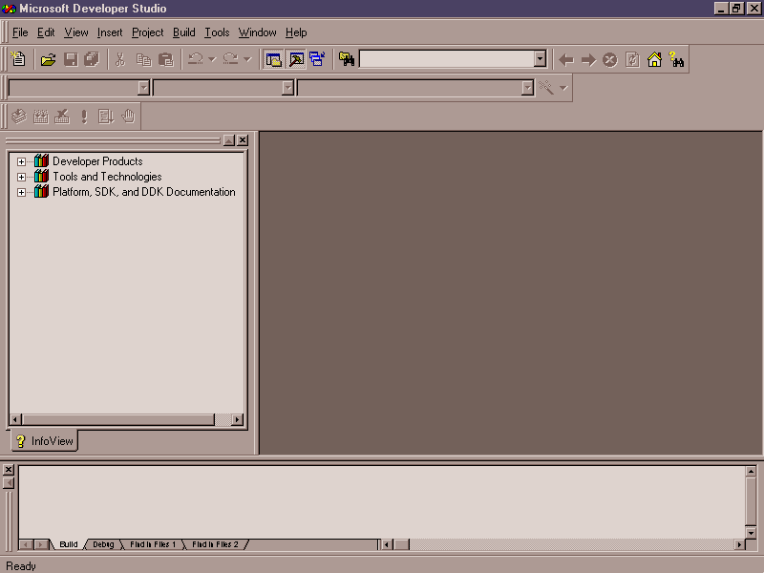
เมื่อเริ่มต้นเรียกใช้งานโปรแกรม MS VC++ 5.0 หน้าจอหลักจะปรากฏพื้นที่สำหรับการพัฒนาดังต่อไปนี้

รูปที่ ข-1 แสดงหน้าจอหลักของโปรแกรม MS VC++ 5.0
หลังจากเรียกโปรแกรมขึ้นมาทำงานแล้ว ขั้นต่อไปคือการสร้างโปรแกรม ในที่นี้เราจะใช้คุณสมบัติหนึ่งที่มีอยู่ในโปรแกรม MS VC++ 5.0 คือ การสร้างกรอบหน้าต่าง (Windows) ซึ่งจะใช้เป็นแม่แบบสำหรับเป็นหน้าจอมอนิเตอร์ ของโปรแกรมเอเจนต์ที่เราสร้างขึ้น โดยขั้นตอนการสร้างมีดังต่อไปนี้คือ
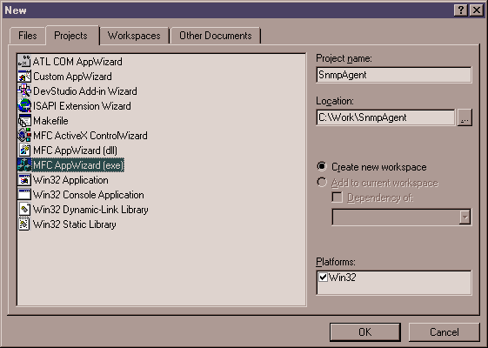
- เลือกที่หัวข้อ File และ New เพื่อระบุว่าเราต้องการสร้างโปรแกรมประยุกต์ใหม่ และจะปรากฏหน้าต่างดังนี้

รูปที่ ข-2 แสดงหน้าต่างสำหรับสร้างโปรแกรมประยุกต์ใหม่
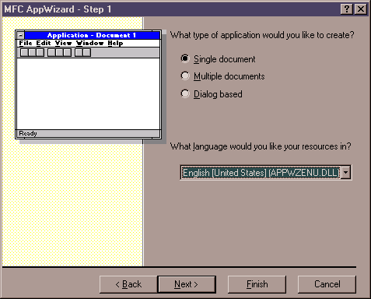
- หลังจากหน้าต่างรูปที่ ข-2 ปรากฏแล้ว ก็ให้ทำการใส่ชื่อโปรแกรมที่หัวข้อ Project name และกำหนดช่องเก็บข้อมูลที่หัวข้อ Location ในที่นี้เราจะให้โปรแกรมเราชื่อว่า SnmpAgent และระบุช่องเก็บข้อมูลไปที่ C:\Work แล้วตอบตกลง หน้าจอถัดไปจะปรากฏดังรูปที่ ข-3

รูป ข-3 แสดงหน้าจอสำหรับเลือกแบบของเอกสาร
- เราจะใช้เอกสารแบบ Single document เพราะเราต้องการเพียงแสดงตัวหนังสือ เพื่อใช้มอนิเตอร์ดูการทำงานเอเจนต์ หลังจากนั้นจะเป็นการถามว่าโปรแกรมนี้จะติดต่อกับฐานข้อมูลหรือไม่ เนื่องจากโปรแกรมเอเจนต์ที่เราได้สร้างนี้ไม่ได้ติดต่อกับฐานข้อมูลภายนอกใดๆ ดังนั้นจึงเลือกหัวข้อ None ดังรูป ข-4

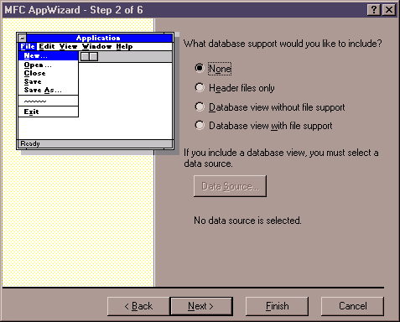

รูปที่ ข-4 แสดงหน้าจอเพื่อถามว่าเราต้องการติดต่อกับฐานข้อมูลภายนอกหรือไม่
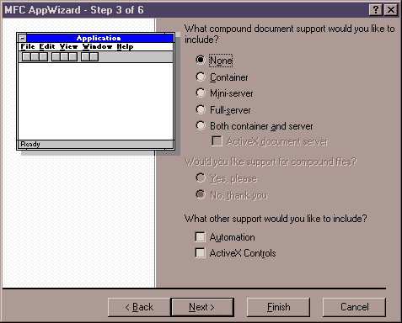
- หน้าจอถัดไปจะเป็นการถามว่าโปรแกรมของเราสนับสนุนเอกสารแบบใดบ้าง ซึ่งได้แก่ Container, Mini-server, Full-server หรือ Both container and server ในที่นี้เราจะเลือก None ดังแสดงดังรูปที่ ข-5

รูปที่ ข-5 แสดงหน้าจอเพื่อใช้ถามรูปแบบของเอกสารที่สนับสนุน
- หลังจากเลือกรูปแบบของเอกสารแล้ว จะเป็นการถามรูปแบบของเมนูบาร์ที่จะปรากฏบนหน้าจอหลักของโปรแกรมเรา ในที่นี้เราจะไม่เลือกเมนูบาร์ใดๆทั้งสิ้น แต่ในหน้าจอนี้จะเป็นการถามว่า โปรแกรมนี้สนับสนุน Winsock หรือไม่ ให้เราเลือกที่หัวข้อ Windows Socket เพื่อให้โปรแกรมของเราสนับสนุนฟังชั่นของ Winsock ดังรูป ข-6

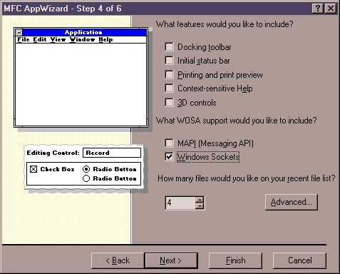
รูปที่ ข-6 แสดงหน้าจอสำหรับเลือกการสนับสนุน Winsock
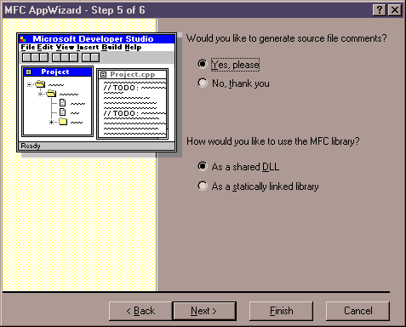
- หลังจากขั้นตอนที่ 5 แล้วจะเป็นการถามว่า โปรแกรมที่จะถูกสร้างขึ้นจะให้มีคอมเมนต์ด้วยหรือไม่ และชนิดของการเรียกใช้ไลบารีจะเป็นแบบไดนามิก (DLL) หรือ สแตติก (Static) ดังรูปที่ ข-7

รูปที่ ข-7 แสดงหน้าจอเพื่อถามชนิดของการเรียกใช้ไลบารี
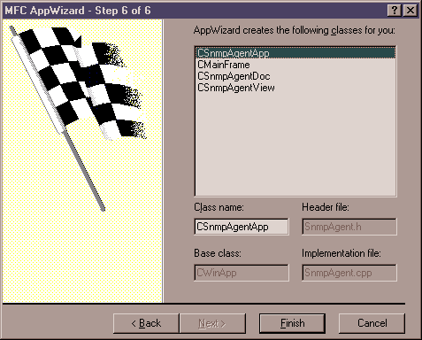
- หลังจากขั้นตอนที่ 6 แล้วก็จะถึงขั้นตอนสุดท้ายของการสร้างโครงวินโดวส์

รูป ข-8 แสดงหน้าจอสุดท้ายก่อนทำการสร้างวินโดวส์จริง

เมื่อผ่านขั้นตอนการสร้างวินโดวส์ทั้ง 7 ขั้นตอนข้างต้นแล้ว ขั้นต่อไปจะเป็นการเขียนซอร์สโคด โดยในขั้นตอนนี้จะเป็นการสร้างคลาสที่จะใช้เป็นกระบวนการ (Process) ในการจัดการและตีความแพ็กเกจข้อมูลที่วิ่งเข้ามายังทรานสปอร์ทเลเยอร์ รวมถึงการส่งการตอบสนองข้อมูลไปยังตัวสถานีจัดการที่ร้องขอข้อมูลมาที่เอเจนต์
เนื่องจากวินโดวส์ที่เราสร้างขึ้นนี้ จะถือว่าเป็นกระบวนการ (Process) ตัวหนึ่งที่เกิดขึ้นภายในระบบปฏิบัติการ ซึ่งในที่นี้เราจะไม่สนใจว่ากระบวนการประมวลผลทางวินโดวส์จะเกิดเหตุการณ์ (Event) ใดๆขึ้นบ้าง เพราะเราจะทำการสร้างสายการปฏิบัติงานของโปรแกรม (Thread) หรือ เทรดแยกการทำงานออกต่างหาก เพื่อให้เทรดของเอเจนต์ มีการทำงานแยกเป็นอิสระจากวินโดวส์ที่เราสร้างขึ้น แต่เทรดดังกล่าว ยังคงสามารถติดต่อใช้ทรัพยากรของวินโดวส์ได้ เช่น สามารถเขียนข้อความลงบนพื้นที่ของวินโดวส์ได้เป็นต้น
ซอร์สโคดที่ให้มาตามภาคผนวก ก. จะถูกใช้เป็นคลาสหนึ่งของวินโดวส์ที่สร้างขึ้น การใส่คลาสดังกล่าวสามารถทำได้ดังนี้คือ
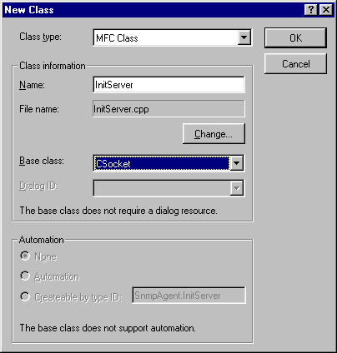
- ที่หน้าจอของ MS VC++ ให้เลือกที่หัวข้อ Insert และเลือกหัวข้อ New Class จะปรากฏหน้าจอหลักดังนี้
รูป ข-9 แสดงหน้าจอหลักสำหรับการ Insert New Class
- หลังจากปรากฏหน้าจอของการ Insert New Class แล้ว ให้ใส่ชื่อของคลาส ใหม่ว่า InitServer โดยมีเบสคลาสเป็น CSocket จากนั้นเลือกที่ปุ่ม OK จะปรากฏคลาสใหม่ที่พื้นที่เวคสเปซ (Work space) แล้วให้ดับเบิลคลิกที่ InitServer จะปรากฏหน้าจอสำหรับให้ใส่ซอร์สโคด ให้ทำการใส่ซอร์สโคดดังได้แสดงไว้ในภาคผนวก ก ไฟล์ข้อมูลชื่อ InitServer.h แล้วให้ทำการบันทึกข้อมูล โดยกดปุ่ม Ctrl S จะปรากฏเม็มเบอร์ฟังชั่น และเม็มเบอร์ วาริเอเบิลที่เวิคสเปซดังรูป ข-10

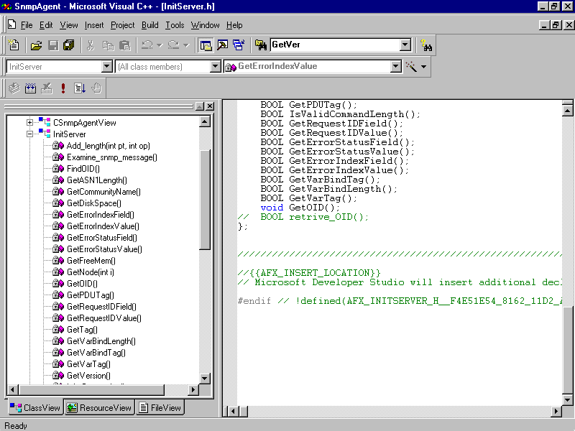
รูป ข-10 แสดงหน้าจอเวิคสเปซที่มีเม็มเบอร์ฟังชั่นและเม็มเบอร์วาริเอเบิล
ตามที่ได้นิยามไว้ใน InitServer.h
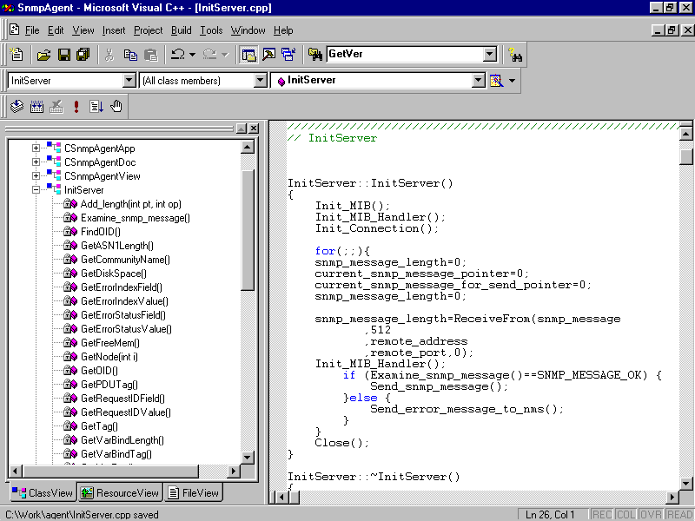
- หลังจากนั้น ให้ดับเบิลคลิกที่เม็มเบอร์ฟังชั่นใดฟังชั่นหนึ่ง ที่ปรากฏอยู่ที่เวิคสเปซ จะปรากฏพื้นที่สำหรับให้เขียนซอร์สโคด โดยในพื้นที่นี้ เราจะเขียนซอร์สโคดตามไฟล์ที่ได้แสดงไว้ในภาคผนวก ก คือ InitServer.cpp ดังรูป ข-11

รูป ข-11 แสดงพื้นที่เมื่อดับเบิลคลิกเม็มเบอร์ที่เวิคสเปซ

- ให้ดับเบิลคลิกที่เม็มเบอร์ฟังชั่นชื่อ InitInstance() ที่อยู่ในคลาส CSnmpAgentApp ให้เพิ่มซอร์สโคดใส่ส่วนหัวดังนี้ เพื่อกำหนดให้มีการสร้างเทรดของคลาสที่เราได้สร้างขึ้น

UINT InitThread(LPVOID pParam)
{
InitServer *snmp_sock=new InitServer();
return 0;
}

- หลังจากที่นั้นเราจะเรียกให้เทรดที่เราได้สร้างขึ้นสามารถทำงานได้ โดยเติมซอร์สโคดดังต่อไปนี้ในส่วนท้ายของฟังชั่น InitInstance ก่อนคำสั่ง return TRUE; ดังนี้

CSnmpAgentView * dc= CSnmpAgentView::GetView();
AfxBeginThread(InitThread,NULL);

- ให้ทำการเพิ่มเม็มเบอร์ฟังชั่นดังต่อไปนี้ที่ คลาส CSnmpAgentView ซึ่งเป็นฟังชั่นสำหรับใช้แสดงผลที่หน้าจอวินโดวส์

void CSnmpAgentView::Display(LPCSTR lpFormat,...)
{
CEdit& ed = GetEditCtrl();
if (ed.GetLineCount() > 1000)
{
// Empty the whole thing
SetWindowText(NULL);
}

va_list Marker;
static char szBuf[256];

// Write text to string
// and append to edit control
va_start(Marker, lpFormat);
vsprintf(szBuf, lpFormat, Marker);
va_end(Marker);
ed.SetSel(-1,-1);
ed.ReplaceSel(szBuf);
}

CSnmpAgentView* CSnmpAgentView::GetView()
{
CFrameWnd *pFrame = (CFrameWnd *)(AfxGetApp()->m_pMainWnd);
CView *pView = pFrame->GetActiveView();
if (!pView)
return NULL;
if (!pView->IsKindOf(RUNTIME_CLASS(CSnmpAgentView)))
return NULL;
return (CSnmpAgentView *)pView;
}

- เนื่องจากโปรแกรมที่เราได้สร้างขึ้นนี้ ไม่ได้มีส่วนที่มีการเรียกใช้ฟังชั่นต่างๆที่เมนูบาร์ ดังนั้นเราจะตัดออปชั่นที่มีอยู่ในเมนูบาร์ทิ้ง เหลือไว้เพียงฟังชั่น About และ Exit ซึ่งการเปลี่ยนแปลงรูปแบบฟังชั่นที่เมนูบาร์ของโปรแกรมที่เราสร้างขึ้นนี้ สามารถเพิ่มเติมหรือแก้ไขได้จากพื้นที่บนเวิคสเปซ โดยเลือกที่ไอเท็ม ResourceView และดับเบิลคลิกที่หัวข้อ Menu จะปรากฏพื้นที่สำหรับแก้ไขออปชั่นที่มีอยู่ดังรูป ข-12

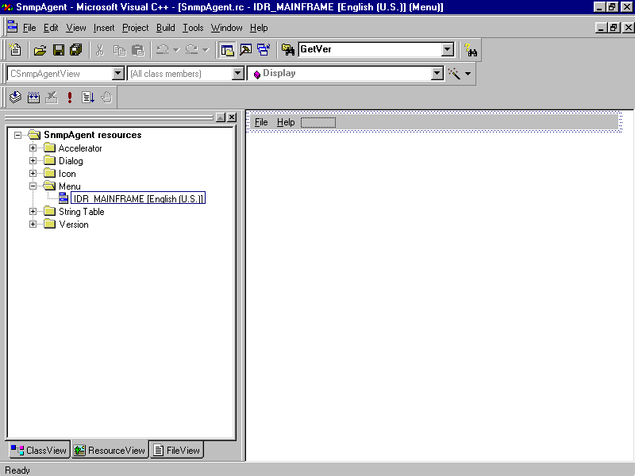
รูป ข-12 แสดงหน้าจอแก้ไขออปชั่นของวินโดวส์
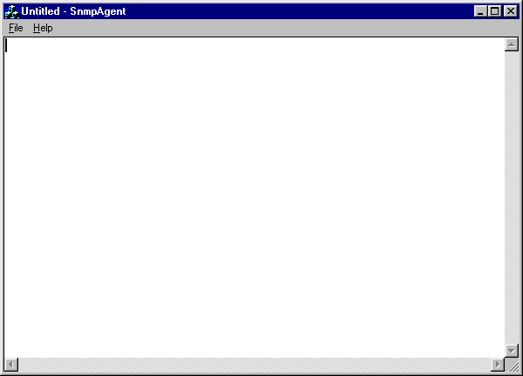
- หลังจากขั้นตอนที่ 7 แล้วจะเป็นการคอมไพโปรแกรม แล้วรันโปรแกรม และในภาคผนวก ค จะเป็นการทดสอบผลที่ได้จากโปรแกรมที่เราได้สร้างขึ้น ซึ่งหลังจากคอมไพแล้วสั่งรันโปรแกรมแล้ว จะปรากฏหน้าจอดังรูป ข-13

รูป ข-13 แสดงหน้าจอโปรแกรมหลังจากคอมไพโปรแกรมแล้วสั่งรัน

